课程教学改善历程报告

学院名称：
课程名称：
课程代码：
任课教师：
上课学期：

教务处

目录
一、课程基本情况介绍 3
二、课程目标达成情况分析 3
（一） 教学大纲中规定的课程目标与毕业要求指标点的支撑关系 3
（二） 课程教学大纲的考核要求 4
（三） 考核成绩对课程目标的支撑矩阵及其达成度计算 5
三、课程的评价结果及分析 6
（一） 课程目标达成情况及分析 6
（二） 课程目标达成度学生问卷调查结果及分析 6
（三） 督导及同行评价结果分析 7
四、课程改进方案 7
（一）本学期授课过程中存在的亮点 7
（二）本学期授课过程中存在的不足及原因分析 7
（三）课程改进方案 7
五、附录 7

课程名称 |  | 课程性质 | □公共必修 □公共选修  □专业核心 □专业必修  □专业选修 □实践教学
学 分 |  | 总学时 | 理论 | 实践
执行学期
考核人数 |  | 考核方式
开课单位

一、课程基本情况介绍

二、课程目标达成情况分析
（说明：分析评价包括教学大纲中课程目标与毕业要求观测点支撑关系；教学大纲及课程教案中，课程教学内容、教学方式能够支持课程目标的实现；考核方式、内容和评分标准能够有效证明课程目标达成情况。）

教学大纲中规定的课程目标与毕业要求指标点的支撑关系
表1课程目标对毕业要求支撑关系
支撑毕业要求（要求完整描述，即八项核心素养或专业认证标准） | 毕业要求细分指标点（要求完整描述） | 课程目标  （细化的预期学习成果）

课程教学大纲的考核要求
1、考核方式与对应的课程目标及计分办法
课程考核成绩由********构成，其中****考核成绩包括*******。考核成绩占总成绩的**%，期末考试成绩占总成绩的**%，如表2所示。
表2 课程考核方式与课程目标对应关系
序号 | 考核方式 | 分值比例 | 对应的课程目标
1
2
3
4
5
6
 | 总计 | 100%
（说明：根据课程大纲填写考核方式及对应的课程目标，实验、大作业、分组讨论、小论文等根据课程不同分别对应课程目标）
2、课程目标、考核内容和评价依据对应关系
表3 课程目标、考核内容和评价依据对应关系
序号 | 课程目标 | 考核内容 | 占比（%） | 评价依据
1
2
3
（说明：考核内容占比不是固定值，每学期考核时可以在范围内浮动。）

考核成绩对课程目标的支撑矩阵及其达成度计算
$课程目标达成度=\frac{各考核项目支撑该课程目标样本学生得分平均值}{该课程目标满分分值}$，分析报告中删除本公式。
（说明1：样本的选择——根据学生数的多少，抽取具有统计意义的考核材料（如试卷、大作业、报告、作业等）样本数，要求样本中好、中、差的比例基本均等。简单处理，可以抽取一个教学班，抽样人数≥30人，若样本总数不足30人，则采取全部抽样。说明2：根据表2中所描述的课程考核项目与课程目标对应关系，计算本课程的课程目标达成情况。如某一考核项目支撑多个课程目标，由任课教师自行决定分数权重分配。分别计算各课程目标达成度；说明3：下表中相关指标解读—①满分：该考核项目满分分值；②得分：该考核项目学生得分平均值；③分值：该考核项目支撑课程目标的满分分值；④成绩：该考核项目支撑课程目标学生得分平均值；④总评成绩为各列之和。）

表4 课程目标达成度计算
类别 | 考核项目 | 分数 |  | 课程目标1 |  | 课程目标2 |  | 课程目标3 |  | 课程目标4
 |  | 满分 | 得分 | 分值 | 成绩 | 分值 | 成绩 | 分值 | 成绩 | 分值 | 成绩
 | 合计
总评成绩 |  | 100
课程目标达成度

三、课程的评价结果及分析

课程目标达成情况及分析
（说明：①根据表4课程目标达成度计算结果绘制柱状图；②根据学生整体课程目标达成度柱状图，分别分析每个课程目标的达成情况，分析达成情况时要注意以学生总评成绩的平均值/100分的数据值作为达成标准来做对比。）
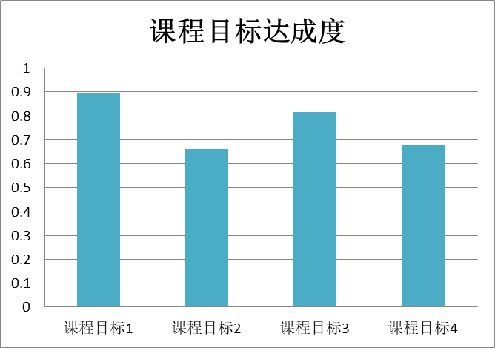

由上图课程目标达成度柱状图可知：
课程目标1........
课程目标2........
课程目标3........
课程目标4........
...........................

课程目标达成度学生问卷调查结果及分析
表5 课程目标达成度学生问卷调查结果
答卷人数：
这门课程让我在以下方面很有收获 | 非常  同意 | 同意 | 说不清 | 不同意 | 非常不同意
 | （%） | （%） | （%） | （%） | （%）
1、课程目标1（细化的预期学习成果）
2、课程目标2（细化的预期学习成果）
3、课程目标3（细化的预期学习成果）
4、课程目标4（细化的预期学习成果）
...........................

由上图课程目标达成度学生问卷调查结果可知：
“非常同意”和“同意”合计占比最大的是课程目标：
“非常同意”和“同意”合计占比最小的是课程目标：
结合课程目标达成度问卷调查结果，分析各课程目标（预期学习成果）是否符合从属的毕业要求（指标点）、该目标设置难度是否合理、是否达成预期效果、学生是否满意等。

督导及同行评价结果分析

四、课程改进方案

（一）本学期授课过程中存在的亮点

（二）本学期授课过程中存在的不足及原因分析

（三）课程改进方案
（说明：建议从教学内容的改进、教学方法的改进、考核方式的改进等方面论述。）

五、附录
（一）课程考核的X部分的归档材料（如作业、作品等）按照好中差三档，各附上材料截图一份，上面必须有教师的批改痕迹，若为主观题则要有评语。
（二）课程目标达成度问卷调查的统计分析网上截图、督导或同行评价结果截图。

